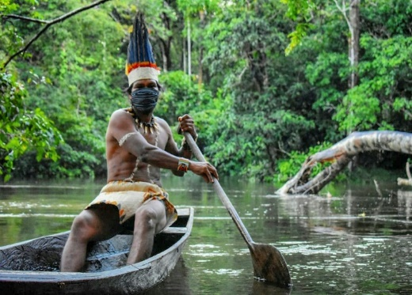
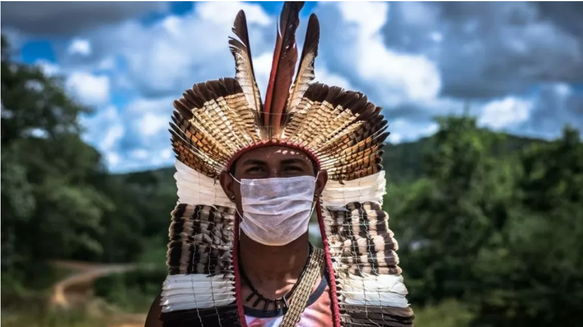
CONTEXTO ACTUAL DE POBLACIONES INDÍGENAS Y COVID-19: ABORDAJE ENFERMERO EN COLOMBIA, MÉXICO, BRASIL Y PERÚ

BIBLIOGRAFÍA
*Organización Panamericana de la Salud. (2008). Una visión de salud intercultural

*Perrin, M. (1982). Antropólogos y médicos frente al arte guajiro de curar. Maracaibo: Coporzulia.

*Beldi, M. Pueblos Indígenas en Brasil [Internet]. IWGIA. 2020

CONCLUSIÓN
Los cuatro países Latinoamericanos comparten dificultades similares al momento de abordar la pandemia en comunidades originarias entre las que se resalta, a) los sistemas de salud no dieron respuesta a toda la necesidad de la población, b) Las comunidades indígenas fortalecieron las prácticas tradicionales, c) Se incrementó el número de invasiones de tierras indígenas para actividades ilegales.
DISCUSIÓN
A nivel latinoamericano, los pueblos indígenas han tomado medidas para prevenir, contener y mitigar el COVID-19, como cerrar sus territorios y fortalecer sus prácticas tradicionales con el uso de plantas medicinales para controlar los síntomas del COVID-19.
Las Universidades e instituciones de salud deben fortalecer los conocimientos de los profesionales sobre la interculturalidad, para una atención en salud que trabaje en conjunto con la medicina tradicional y comprender al individuo en su totalidad: física, psicológica, espiritual y cultural.
MÉTODO

Se realizaron entrevistas semiestructuradas a 5 actores y líderes en enfermería que trabajan con las comunidades indígenas en los países de Latinoamérica, representados por los siguientes países: Colombia, México, Brasil y Perú.
Se realizó durante los conversatorios: “Afrontamiento del COVID–19 desde los sistemas de salud Latinoamericanos” y la “Interculturalidad y políticas de salud en poblaciones indígenas desde la perspectiva de enfermería”
INTRODUCCIÓN

La pandemia de COVID-19 ha develado mitos que la propia modernidad había ocultado bajo discursos progresistas. Una de las crisis develadas trata sobre el fenómeno del sistema sanitario, el cual no sólo es incapaz de ofrecer una respuesta positiva frente a esta pandemia, sino que ha expropiado a las personas y al personal de salud de la seguridad y el derecho a la protección de la vida.
OBJETIVOS
* Conocer los posicionamientos, experiencias y las diversas realidades que viven las comunidades indígenas frente a la pandemia en los países Colombia, México, Brasil y Perú
*Analizar si las estrategias, políticas y acciones encaminadas por los gobiernos se aproximan o alejan del enfoque intercultural.
AUTORES
1.
2.
3.
4.

